Un collège qui favorise l’engagement, l’autonomie et le vivre-ensemble  - Collège labellisé « collège sans discrimination »  - Formation aux premiers secours et aux gestes  qui sauvent  - AS (Association Sportive) : possibilité de pratiquer  un sport en dehors des heures de cours | Un collège à l’ère du numérique  Toutatice : un espace numérique de travail accessible  aux élèves et à leur famille sur www.toutatice.fr  Un équipement et des pratiques pédagogiques qui  font appel au numérique en développement | Le collège Simone Veil  vous ouvre ses portes  le samedi 27 avril  de 10h à 13h
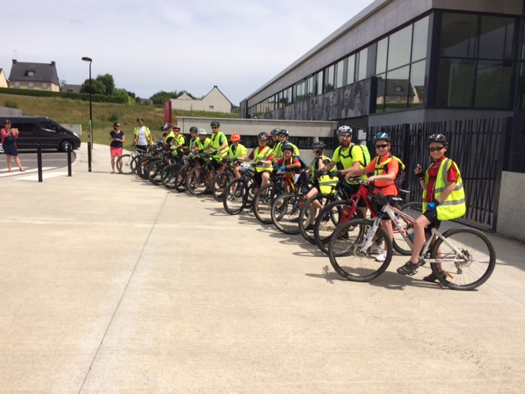 | 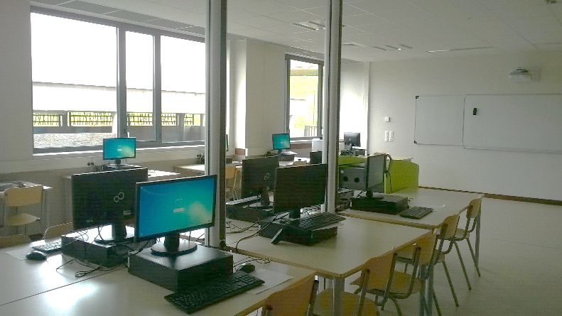 | 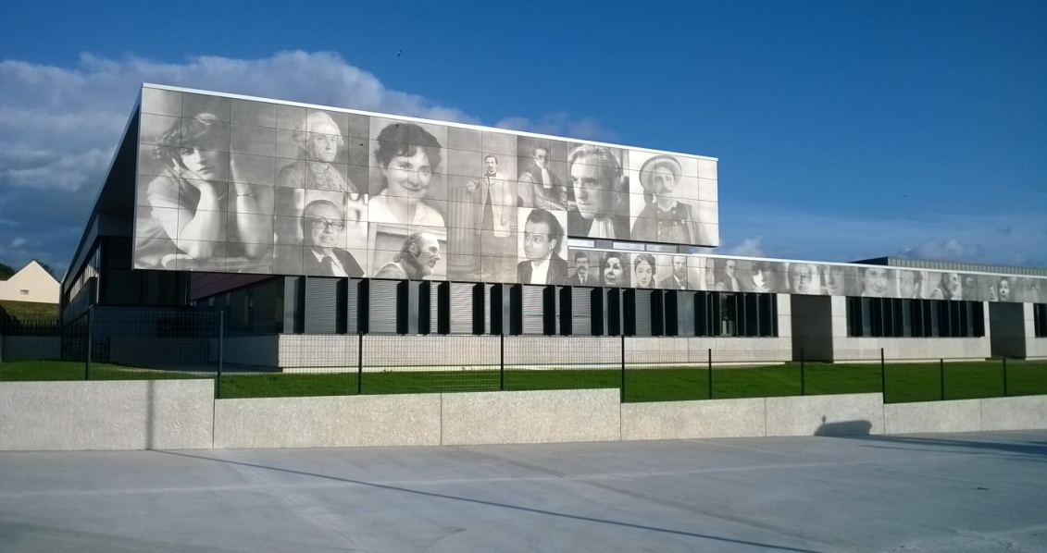
- Cross citoyen  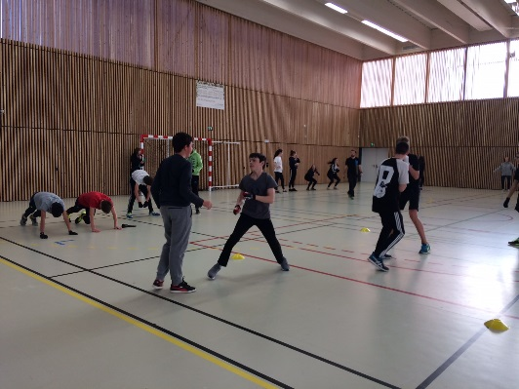  - Option basket en 6ème et 5ème (sur sélection) | 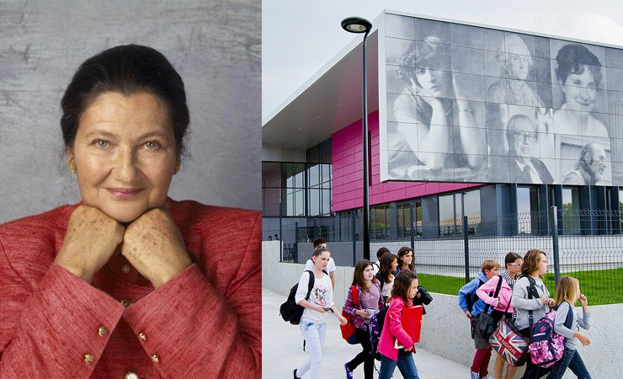 | 2 Rue Bernard Picoult  35320 CREVIN  02 23 35 62 60  ce.0352860u@ac-rennes.fr
Un collège moderne et convivial  Le collège accueille 660 élèves des communes de  Crevin, Le Petit Fougeray, Saulnières,  La Bosse de Bretagne, Pancé, Poligné,  Le Sel de Bretagne, Pléchâtel, Bourg des Comptes  répartis sur 25 divisions | Un collège ouvert sur le monde  Les Langues  - La langue vivante 1 en 6ème (Anglais)  - Une 2nde langue vivante à partir de la 5ème  (Espagnol, Italien ou Allemand)  - L’option Latin à partir de la 5ème  - Un projet Erasmus + sur le thème de la ville idéale  - Une option Eurosciences en 4e et en 3e en lien avec  Erasmus +  - Une ouverture internationale  Séjour en Andalousie (2 classes de 4ème)  Séjour à Londres et à Bath (4 classes de 4ème)  Séjour à Jersey (toutes classes de 6ème)  Sortie au mémorial de Caen (toutes classes de 3ème)  L’ouverture culturelle et les arts  - Ateliers lecture, histoire des arts, arts plastiques,  débat à visée philosophique, théâtre d’improvisation  - Rencontres chorales et projet chorale CM2/6ème  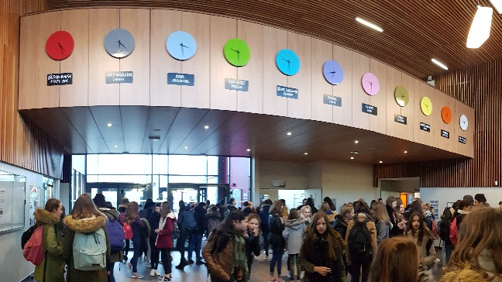  - Partenariat avec Léo Lagrange  Le hall | Un collège qui accompagne  vers la réussite  - Le SAS éducatif pour les 6èmes et 5èmes en recherche de sens et de repères  - Le soutien : dispositif « Devoirs faits »  - L’accompagnement personnalisé dans les disciplines  - Le parcours avenir : découverte des métiers, de filières de formations, journées orientation, forum des métiers …  - Dispositif de suivi de chaque élève centré sur le développement de compétences transversales et de l’autonomie  - Etude surveillée sur le temps du midi pour les  élèves volontaires
Des locaux agréables pour l’épanouissement de tous
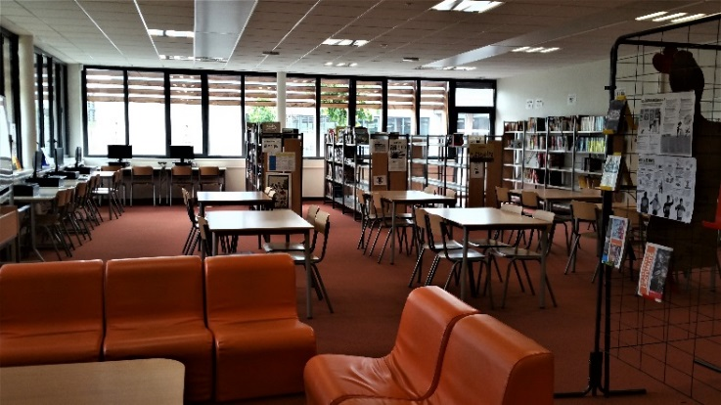
Le Le CDI CDI

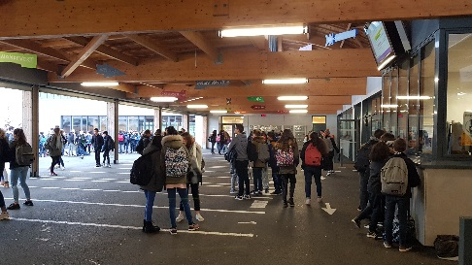  Le CDI |  | 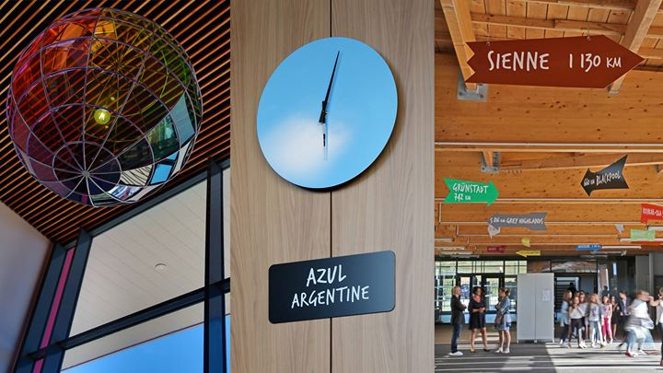
La cour

